Содержание

1.Введение

1.1 Назначение эндоканального штифта

1.2 Классификация штифтов

1.3 История волоконных штифтов

1.4 Показания к применению

2. Свойства штифтов DT Post

2.1 Состав

2.2 Волокна

2.3 Матрица

2.4 Поверхность штифта

2.5 Рентгеноконтрастность

2.6 Контроль качества

1. Дизайн двойной конусности (DT)
2. Механические свойства и сопротивление усталости материала. Исследование in-vitro
3. Исследование in-vivo и клинические испытания
4. Система адгезии

6.1 Рекомендуемые адгезивные системы

6.2 Сцепление между штифтом и стенкой корневого канала

6.3 Оценка усадки материала и механизма адгезии рекомендованных адгезивных систем

6.4 Оценка адаптации штифта и цемента с помощью сканирующей электронной микроскопии (SEM)

6.5 Сцепление между штифтом и реставрацией

6.6 Подготовка штифта

7. Предварительное кондиционирование волоконного штифта: DT Light SL

7.1 Покрытие поверхности штифта и его активация

7.2 Изучение стабильности поверхностного сцепления в искусственных клинических условиях

7.3 Изучение предела прочности на разрыв с различными композитными цементами

7.4 Толщина поверхностного слоя

1. Клинический случай (шаг за шагом): DT Light Post®
2. Методика клинического применения
3. Вопросы и ответы

Введение

1.1 Назначение эндоканального штифта

Научными исследованиями было доказано, что эндоканальный штифт способен укрепить оставшуюся структуру зуба после эндодонтического лечения. В настоящее время хорошо известно и подтверждено, что основная функция эндоканального штифта обеспечить фиксацию и удержать основу искусственной коронки.

Применение штифтов должно не просто снижать риск перелома корня, а более того, предотвращать перегрузку в зонах повышенного риска и распределять ее на протяжении всего корневого канала.

1.2 Классификация штифтов

Классификация по Даллари (1) основана на разделении штифтов по методике их установки.

А) Самозавинчивающиеся металлические штифты – агрессивные

Б) Металлические штифты с неагрессивной фиксацией в канале

В) Неметаллические штифты с пассивным ввинчиванием

А) Первая группа представлена штифтами с активной резьбой, которые плотно взаимодействуют со стенкой корневого канала после эндодонтического лечения. Например, металлические винтовые штифты «фиксированные» на цинкооксид-фосфатный цемент а также штифты с активной саморежущей резьбой или различные виды стандартных винтовых внутриканальных штифтов

Б) Ко второй группе относятся металлические штифты с неагрессивной фиксацией в канале и литые штифты, фиксзция которых производится с применением различных бондинговых техник, как предложено Натансоном (2). Эти методики предотвращают контакт штифта со стенками канала за счёт создания пространства, заполненного композитным бондинговым материалом

B) В третью группу входят системы неметаллических внутриканальных штифтов таких, как керамические и армированные волокном с неагрессивной фиксацией в канале.

Большое количество исследований посвящено изучению эффективности различных штифтовых систем. Ряд исследований доказывает, что плотный контакт штифта со стенкой канала и самонарезаных штифтов может вызвать продольный перелом корня.

В ретроспективном анализе Соренсен и Мартиноф (3) изучили 1237 зубов, от 1 до 25 лет после проведённого эндодонтического лечения из 420 зубов, восстановленных с помощью литых штифтов, 36 разрушились из-за потери ретенции, перелома корня или терфорации. Исследование, проведенное Исидором (4), показало, что в свиных зубах, восстановленых с помощью Композипост® и подвергшихся нагрузке силой в 250Н в течение 1 миллиона циклов, не было отмечено ни одного перелома корня. Титиновые штифты Coltene Parapost, напротив, являются причиной повреждения корня после 600.000 и 100.000 циклов.После изучения всей существующей литературы нетрудно понять, что применение литых и стандартных пассивных наиболее показано благодаря тому, что композит между штифтом и стенкой канала способен воспринимать и снижать нагрузку,передающую на коронку. В конце 80-х выбор стоматологов был ограничен либо стандартными штифтами, либо литыми. В конце 90-х благодаря новым технологиям появились керамические и стекловолоконные штифты.

1.3 История волоконных штифтов

История происхождения волоконных штифтов началась в 1983 году с Ловелла и продолжил ее Дюре-Рэйнад, который в 1988 году вне­дрил систему Composipost®, которая представляет собой карбоновые волокна, погруженные в матрицу эпоксидной смолы. Дюре и его коллеги выявили большое преимущество комбинации материалов с аналогичными физическими и механическими свойствами. Необходимо создать единство зуб- цемента-штифт-реставрационный материал, что позволило бы распределять функциональную нагрузку также, как в интактном зубе. На самом деле волоконный штифт имеет модуль эластичности, очень схожий с таковым дентина (Рис.2), благодаря этому и физическим свойствам, зуб после эндодонтического лечения и реставрации коронки обретает возможность воспринимать и перераспределять различно направленную нагрузку, в том числе и опасную латеральную.

Сочетанные микродвижения зуба и штифта, единство штифта с дентином зуба, модуль эластичности и использование BisGMA, основанную на цементе, все это обеспечивает единый комплекс, улучшая восприятие и распределение жевательной нагрузки.

При применении материалов с высоким модулем эластичности, риск перелома корня восстановленного зуба значительно возрастает, так как из- за их высокой ригидности функциональная нагрузка в основном концентрируется в апикальной части и вдоль стенок канала.

В стандартном металлическом штифте существует риск возникновения коррозии, следовательно лечение не будет эффективным, что является еще одним аргументом в пользу стекловолоконных штифтов.

1.4 Показания к применению

Показания к применению основаны на том, что стекловолоконный штифт должен быть установлен в корневой канал после эндодонтического лечения, если разрушено более одной стенки зуба, как показано на Рис.1.

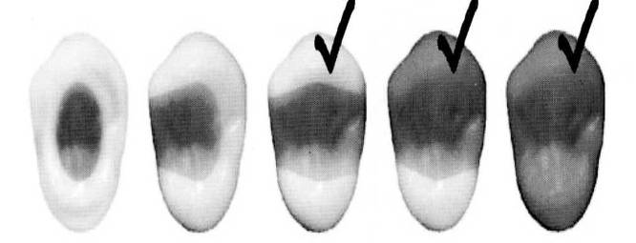

Влияние штифта и культи коронки на устойчивость к перелому премоляра после эндодонтического лечения, восстановленного в соответствии с различными методиками (5).

Задача: определить, какова степень влияния на устойчивость к перелому зуба после эндодонтического лечения посредством штифта и материала, применяемого для восстановления коронки зуба, а также количества сохраненных тканей зуба.

Материалы и методы: у 90 экстрагированных зубов человека проведено «эндодонтическое лечение», подготовлены полости, имитирующие различные клинические ситуации, были применены разные методики реставрации. Был исследован предел устойчивости к перелому под действие статической нагрузки, в результате чего был определен размер нагрузки, при которой происходит перелом, для каждой группы зубов. В группе здоровых зубов (контрольная группа) область эндодонта была заполнена (запломбирован) X-FlowTM и Esthet.X.® (Dentsply). DT Light Posts были силанизированы и покрыты слоем праймера Prime&Bond® NT и фиксированы цементом CalibraTM. Канал, полость и культя были восстановлены с помощью композита X-FlowTM и материала для восстановления Esthet.X.®.

Заключения:

■Штифт применяется совместно с реставрационным материалом, позволяющим восстановить корневой зуб после эндодонтического лечения, таким образом достигаются биомеханические свойста, схожие со свойствами интактного зуба.

* Количество твердых тканей зуба влияет на механическую устойчивость.
* В аналогичных условиях (одинаковое количество твердых тканей), восстановленные с помощью стекловолоконного штифта образцы, демонстрируют высокую устойчивость к перелому.
* Среди зубов со штифтами были выявлены переломы штифтов, однако они подлежали извлечению и повторному лечению. Образцы, с полным разрушением коронки и без штифта, показали более высокую устойчивость к перелому, по сравнению с теми премолярами, которые были восстановлены стандартными металлическими штифтами и имели неисправимые разрушения корня, а зубы, восстановленные с помощью стекловолоконных штифтов, имели только частичные разрушения коронки, подлежащие повторному лечению.

2. Свойства штифтов DT-Post

2.1 Состав

Наполнитель (Волокна): Кварц

Диаметр 12/8 микрон Растяжение

Матрица: Эпоксидная смола

Бондинг агент: Силан

2.2 Волокна

Волокна представляют неорганический компонент штифта, и являются его поддерживающей структурой. Композиция материалов волокно/смола, включая волоконные штифты, проявляют высокую сопротивляемость и эластичность, когда нагрузка воспринимается штифтами. Поэтому тип штифта имеет очень большое значение (6). DT штифты состоят из синтетических волокон, которые характеризуются высокой эластичностью, сопротивляемостью и обладают соответствующим модулем эластичности, в то время как входящие в состав других штифтов стекловолокна менее прочны и имеют высокий Е-модуль. Сравнивая прочность и эластичность различных волоконных штифтов с таковыми металлических и керамических, кварцевые волоконные штифты имеют более качественные показатели (Рис.6).

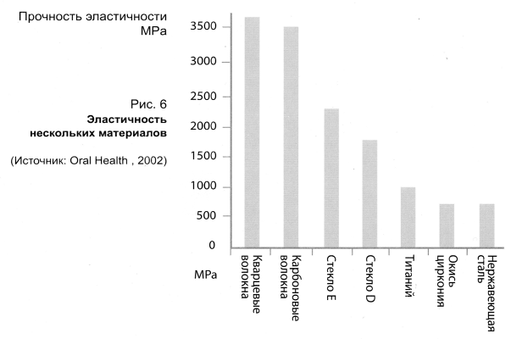

Отличия и особенности различных систем штифта зависят от таких параметров как диаметр волокна и их плотность, наличие бонда между волокном и матрицей смолы, отсутствие пузырьков или пор и трещин внутри и на наружной поверхности штифта. Все дефекты очень легко выявить с помощью сканирования электронным микроскопом (SEM). Таблица 2 показывает структурные особенности 8-ми штифтов, включая DT Light Post®, выявленные в процессе исследования С.Грандини (7).

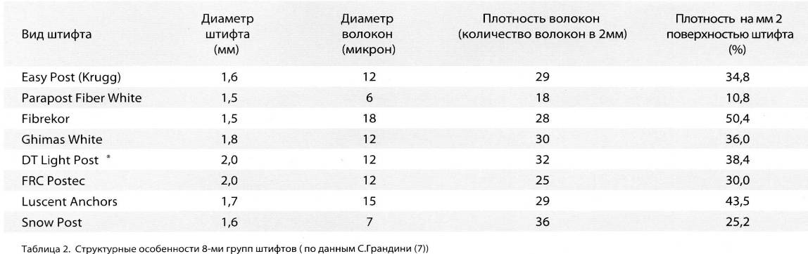

У большинства штифтов, представленных на рынке, волокно размещено не параллельно оси штифта, нагрузка распределяется направлению к матрице, тогда как волокна DT posts проходят параллельно продольной оси штифта. Более того, производитель DT штифта (RTD) использует метод натяжения волокон, позволяющий держать их в напряженном состоянии пока матрица смолы наносится на волокна.

Волокна, которые предварительно вытянуты в одном направлении вдоль оси не дают штифту накапливать значительную нагрузку (Рис. 8):

* Напряжение
* Давление
* Толчок

2.3 Матрица

Связи в матрице эпоксидной смолы осуществляются через общие свободные радикалы, применение BisGMA смолы, улучшает крепление между штифтом и связывающей системой бонда.

2.4 Поверхность штифта

Наружная поверхность DT штифта равномерно микро-шероховатая (5-15 микрон), что обеспечивает прекрасное микромеханическое крепление (Рис.9) и минимизирует риск приведения в негодность или смещение штифта. Более того, коронковая часть корневого канала очень хорошо (герметично) запечатана. На рис.10 показана поверхность между штифтом, цементом (CalibraTM [Dentsply]) и дентином.

2.5 Рентгеноконтрастность

DT Light и DT Light SL штифты - рентгеноконтрастны, что помогает увидеть их на рентгеновском снимке. В соответствии с данными изучения эстетических качеств, проведенных в 2004 году, рентгеноконтрастность DT Light Post® оценена как - 200% (Рис.11а и 116).

2.6 Контроль качества

Механические особенности, а также возможно и клинический успех штифтов зависит от того, в какой степени применяются современные технологии производства разными производителями и от контроля за качеством продукции. Для того чтобы обеспечить рынок продукцией с постоянно высоким качеством, RTD разработало процесс интегрированного производства с синхронизированным, непрерывно работающим оборудованием, включающим не менее, чем 6 отдельных производственных фаз.

3. Дизайн двойной конусности

В 1990 эндодонтологи и ортопеды университета г. Монреаль решили создать такой дизайн штифта, который мог быть припасован к корневому каналу, вместо того, чтобы припасовывать канал к форме штифта. Как результат этой идеи появился DT штифт двойной конусности. Для того, чтобы определить анатомическую форму, были исследованы 967 каналов удаленных зубов ранее подвергнутых эндодонтическому лечению посредством разных техник. Были проведены сотни измерений и расчетов для того, чтобы разработать форму, оптимальную по диаметру и конусности для всех видов каналов в зубах всех видов. Рентгенологическое исследование в большинстве случаев показывало форму, имеющую двойную конусность, т.е. имеющую меньший диаметр апикальной трети и больший - в коронковой части.

Тонкий штифт изгибается сильнее под меньшей нагрузкой, чем штифт с большим диаметром и с тем же модулем эластичности. Диаметр DT штифта, будучи сравнительно небольшим внутри имеет гибкость, схожую с таковой дентина. Эта стабильность очень важна, так как там, где штифт находится в корневом канале диаметр меньше, а в области коронки или культи диаметр штифта увеличивается (6).Авторы Scotti & Baldassara (8) в результате своих исследований предложили, что в клинических случаях, где коронка полностью раз рушена, штифты с большим диаметром способствуют лучшему сопротивлению смещения центра, следовательно уменьшении риска перелома реставрации.

Существует 4 размера DT Light и DT Light SL и 3 размера DT White штифтов

4. Механические свойства и сопротивление усталости материала. Исследования IN-VITRO

Как упоминалось ранее, исследования штифта с помощью микроскопа (SEM), дали возможность проанализировать и выявить соотношение количества волокна/смолы, количество и диаметр волокон, влияющих на целостность штифта.

Среди проводимых тестов тест «прогибающих нагрузок в 3 точках» наиболее показателен. Этот тест используется для оценки гибкости штифта и причин их ломкости. Это помогает фиксировать образец в 2-х точках и применять тяжесть к 3-й точке, равноудаленной от 2-х других. Определенная



дозированная нагрузка наносится на заранее определенные точки с заранее установленной скоростью в вертикальном направлении к продольной оси образца до тех пор, пока образец не сломается.

Таблица 3 суммирует различия физических свойств некоторых штифтов

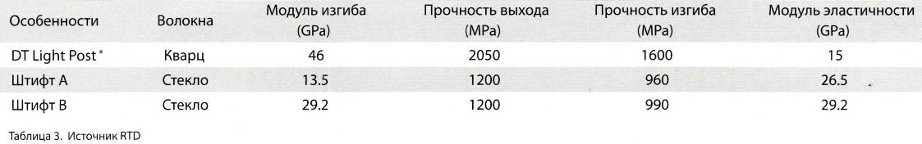

Тест на износоустойчивость

Тест на износоустойчивость обеспечивает надежность и долговременность реставрации больше, чем какой-либо другой тест. В восстанавливающем лечении, усталость одна из главных причин разрушения структур. Уже доказано, что проблемы с восстановлением происходят чаще всего из-за легкого, постоянно повторяющегося напряжения тяжести, чем из-за одиночного и главного груза. Тест дает нам информацию о сопротивлении усталости штифтов, подчиняя их цикличным нагрузкам, аналогичным окклюзионным при жевании. Тест проводится на аппарате для испытания штифтов. Циклические нагрузки могут быть слабее, чем те, которые вызывают перелом. Счетчик считает количество силовых оборотов, а когда образец штифта ломается, останавливается

В опубликованных статьях Грандини о износоустойчивости штифтов использовался аппарат для испытания штифтов для сравнения устойчивости к перелому 8-ми различных штифтов. Были протестированы 10 образцов каждой группы при частоте 3 герц. Схема 1 показывает количество циклов, определенное для каждого вида штифта до момента его перелома. Устройство для тестирования было калибрировано, чтобы осуществить 2.000.000 циклов, соответствующих приблизительно четырем годам работы под нагрузкой окклюзионных контактов при физиологических жевательных движениях.

Тест износоустойчивость показал значительные различия между разными группами. DT Light штифты и FRC Postec (Ivoclar-Vivadent) выдерживали нагрузочные циклы лучше, чем штифты других групп. Ни один из образцов DT Light Post® не сломался после 2.000.000 нагрузочных циклов.

5. Исследование in-vivo и клинические испытания

Исследования ln-vivo - это первый шаг, чтобы опробовать новый материал или новую технику, так как они помогают прогнозировать клиническое поведение через период времени. Клинические исследования in-vivo направлены на проверку эффективности новых технологий. В клиническом ретроспективном анализе, который проводился в течении 4-х лет, Феррари (10) исследовал 200 пациентов, 100 из которым (группа 1) было проведено лечение с применением волоконных штифтов (Composipost®, Estheti Post®, Estheti Post Plus, предшественник DT Post, производство RTD), а остальным 100 пациентам (группа2)была проведена реставрация с помощью литых культевых вкладок и металло-керамических коронок. Контроль обследований проходил в соответствии с индивидуальными особенностями пациента после 6 месяцев, одного года, двух и четырех лет. На каждом из обследований были сделаны рентгеновские снимки. Оценивались такие критерии как: восстановление, отсутствие соединение штифта, отсутствие штифта или перелома корня. В 1-ой группе наблюдалось 95 успешных результатов лечения , 3 пациента не явились на обследования и у 2-х отмечено осложнение в виде обострения после эндодонтического лечения.

Во 2-ой группе наблюдалось 84 успешных случая лечения, 9 повреждений корня,3 обостренияхронических преапикальных периодонтитов, 2 смещения штифта, 2 пациента не явились на обследование.Различия между двумя этими группами были значительными. В процессе этого исследования появилась возможность наблюдать разрыв корня. В случаях с литыми культевыми вкладками, процесс был неисправим, а при восстановлении с волоконным штифтом было возможно проведение повторного лечения. Мальферари (11) опубликовал статью по применению кварцевых волоконных штифтов (Estheti Plus, RTD - штифты той же структуры, что и DT White Post, но другого дизайна). 180 зубов после эндодонтического лечения были восстановлены (13 практикантов провели лечение 132 пациентов). После 30 месяцев было обнаружено 3 повреждения : первое повреждение произошло через 2 недели после установления штифта - произошло разрушение композита, который применялся для создания культи. Другие 2 повреждения произошли из-за разрушения соединения штифта и культевой части, которое вызвало разрушение стенок дентина корня. Все 3 разрушения произошли во время удаления временной реставрации и не вызывали повреждения ни штифта, ни корня и во всех 3-х случаях можно было повторно восстановить зуб.

Таблица 4 показывает количество штифтов RTD, которые прошли испытания в разных мировых университетах (карбоновыеи кварцевыестекловолоконные штифты).

|  |  |  |  |
| --- | --- | --- | --- |
| Университет | Случаи | Перелом штифта | Перелом корня |
| Париж | 400 | 0 | 0 |
| Ницца | 137 | 1 | 0 |
| Тулуза | 150 | 0 | 0 |
| Монреаль | 320 | 2 | 0 |
| Модена | 470 | 0 | 0 |
| Сена | 2450 | 0 | 0 |
| Падуя | 450 | 0 | 0 |
| Каролинска | 236 | 0 | 0 |
| ИТОГО | 4643 | 3 | 0 |

Предполагается более 2-ух лет клинических испытаний штифтов DT Light Post® вместе с Prime&Bond® NT и Calibra™.Для эндодонтического лечения были выбраны 40 верхних премоляров. После препарирования канала с помощью стартовой развертки, штифты DT Light Post® 2 и 3 размеров были обработаны Prime&Bond® NT и Calibra™. С помощью текучего композита XFIowTM был создан материал для моделирования культи, керамические коронки были зацементированы. По истечению 12 месяцев все штифты были на месте без дефектов и переломов. В керамических коронках не было обнаружено ни одной микротрещины.

6. Системы адгезии

Металлические и керамические штифты фиксируются на цемент, поэтому, речь может идти только о механической фиксации. Волоконные же штифты покрыты клеевой композицией и их сохранение основано на химической адгезии.

Успех фиксации волоконных штифтов зависит от многих параметров:

* Времени между лечением корневого канала и его восстановлением с помощью волоконного штифта: чем короче будет интервал, тем лучше будет соединение.
* Комбинации различных продуктов адгезии: праймер, цемент и материал для реставрации культи должны сочетаться вместе.
* Качества поверхности штифта: штифт должен быть подготовлен к нанесению праймера. Силанизация в дальнейшем увеличивает соединение.
* Однородности слоя цемента: слой цемента должен быть однородным и не иметь пор.
* Качества волоконного штифта: качества поверхности штифта и уровня его полимиризации, что оказывает огромное влияние на уровень адгезии.
* Качества продуктов все-в-одном: если самопротравливающие материалы классифицированы как минимально агрессивные к дентину, то их применение допустимо.

6.1 Рекомендуемые адгезивные системы

VDW рекомендует следующие продукты в комбинации с DT Light и DT White Post®:

Например: Dentsply Prime&Bond NT- Ivoclar Vivadent: Syntac, Excite DSC, Adhese – Kuraray Clearfil - 3M Espe Scotchbondl - Heraeus Kulzer Gluma Comfort Bond - Bisco All Bond 2, One Step, One Step Plus. Все варианты: Bond 2, One Step, One Step Plus

Цементы

|  |  |  |
| --- | --- | --- |
| Цементы химического отверждения | ® | Только светового отверждения не рекомендуются. Мы рекомендуем композитные цементы. |
| Двойного отверждения | © |
| Только светового отверждения. | © |

Например: Dentsply Calibra - Ivoclar Vivadent: Variolink, Multilink Automix - Kuraray Panavia - 3M Espe Rely X ARC - Heraeus Kulzer 2 Bond 2 - Bisco High X, Duo Link, C&B

Материалы для моделирования культи

|  |  |  |
| --- | --- | --- |
| Материалы химического отверждения | © | Мы рекомендуем композитные материалы. Полимеризация проводится послойно. |
| Двойного отверждения | © |
| Только светового отверждения. | © |

6.2 Сцепление между штифтом и стенкой корневого канала

Результаты нагружающего ударного теста вместе с результатами нагружающего давящего теста дают более надежные данные о силе адгезии штифта и стенкой корневого канала. Корень с зафиксированным штифтом разрезается на 5-6 частей по 1мм толщиной каждый. Апикальные сектора срезов подвергаются воздействию устройства с цилиндрическим поршнем. Поршень располагается так, чтобы нагрузка падающая на штифт, также распространялась на слой бонда. Если нагрузка передавалась от апекса к коронке, происходит выталкивание штифта в более широкую часть канала. Давление подается со скоростью 0,5 мм в минуту до тех пор, пока не произойдет выталкивание штифта из сектора корня.

Для того, чтобы произошло выдавливание DT Light Post®- CalibraTM из сектора, требуется 9 МРа.С помощью электронного микроскопа (ТЕМ) было проведено изучение морфологии адгезивной поверхности.

6.3 Оценка усадки материала и механизма адгезии рекомендованных адгезивных систем

Чтобы оценить плотность и механизм адгезии рекомендуемой системы (DT Light Post® с Prime&Bond® NT и CalibraTM) с дентином были проведены тесты микро-инфильтрации и SEM анализы. Анализ данных, полученных с помощью микроскопа SEM, позволяет оценить качество поверхности композита/дентина и выявить наличие кусочков смолы. 15 передних зубов были удалены по причине патологических изменений в периодонте, проведено «эндодонтическое лечение» с целью подготовки к установке штифтов и восстановление с помощью системы DT Light Post® - Prime & Bond® NT и CalibraTM.После хранения этих зубов в воде комнатной температуры выбралиЮ образцов для оценивания микроинфильтрации, а остальные были исследованы под микроскопом SEM.

Каждому из штифтов присваивали баллы по данным оценки микроинфильтрации следующим образом: 0 баллов - за полное отсутствие инфильтрации между апикальной гуттаперчей и цементом. 1,2,3 и 4 балла - при инфильтрации соответственно 0.5мм, 0.5-1 мм, 1-2мм и более 2мм.Средний результат показывает, что окрашивание не распространяется более чем на 0.5-1 мм. Данные электронного микроскопирования SEM показали, что Prime & Bond® NT и CalibraTM достигают наиболее высокой степени интердифузной зоны смолы дентина и что следы смолы присутствовали во всех частях корня и проникали очень глубоко в дентинные канальцы.

6.4 Оценка адаптации штифта и цемента с помощью сканирующей электронной микроскопии

Была проведена силанизация 5 штифтов DT Light Post® № 2 с диаметром 1.8мм, после 60 секунд нанесения силана коронковая часть была восстановлена текучим композитом (X-FlowTM).Наличие пузырьков и полостей внутри и на поверхности культи были исследованы под микроскопом.Прекрасная адгезия выявлена между X-FlowTM и штифтом.

6.5 Сцепление между штифтом и реставрацией

Тест на микроэластичность дает возможность оценить качество соединения между штифтом и материалом, который используется для восстановления культи. Была проведена оценка прочности микроэластичного соединения DT Light Post® с текучим композитом XFIowTM и реставрационным материалом CeramX. Силанизированные штифты диаметром 1.6 мм установлены прямо на маленькой стеклянной пластине и закреплены с помощью воска. Затем вокруг штифта поместили цилиндрическую пластиковую матрицу с диаметром 10 мм так, чтобы штифт был зафиксирован непосредственно по середине. Матрица расположена только на цилиндрической части штифта. Затем на штифт нанесли слои композита толщиной 1-2мм, была проведена послойная полимеризация галогеновой лампой в течении 20 секунд. Материал сразу же полимеризовался с внешней стороны матрицы. Как только матрица была полностью заполнена, цилиндр удалили из стеклянной пластины и полимеризовали лампой в течение 20 секунд. Далее пластиковые матрицы были фрагментированы и композитные цилиндры, которые окружали штифт, были изъяты из матриц. Там где штифт находился в центре и был окружен со всех сторон равномерным слоем реставрационного материала, были взяты срезы равной толщины. Эти срезы были закреплены в приборе так, чтобы проверить прочность связи штифт- культя под давлением. Каждый срез находился под давлением до тех пор, пока одна из поверхностей не сломается.

Таблица 5 показывает результаты тестов микроэластичности, где Х- FlowTM имеют лучшие результаты. Это объясняется высоким уровнем пенетрации материала, что обеспечивает отличную адгезию к поверхности штифта.

6.6 Подготовка штифта

Для того, чтобы оценить влияние силана на соединение штифта с культевой частью, был проведен тест на микроэластичность для которого использовались 20 DT Light Posts с диаметром 1.8 мм. Половина штифтов обработывалась силаном Calibra Silane (Dentsply) в течение 60 секунд. Затем на штифты нанесли реставрационный материал, чтобы получить следующие группы:

Группа 1: DT Light Post® и X-FlowTM

Группа 2: DT Light Post®, силанизированный и X-FlowTM

Группа 3: DT Light Post® и Ceram.X

Группа 4: DT Light Post®, силанизированный и Ceram.X

Метод, который применялся, был идентичен уже описанному тесту на микро-эластичность.Сила соединения композита с поверхностью штифта была значительно выше, если штифт был покрыт силаном (см. таблицу 6).

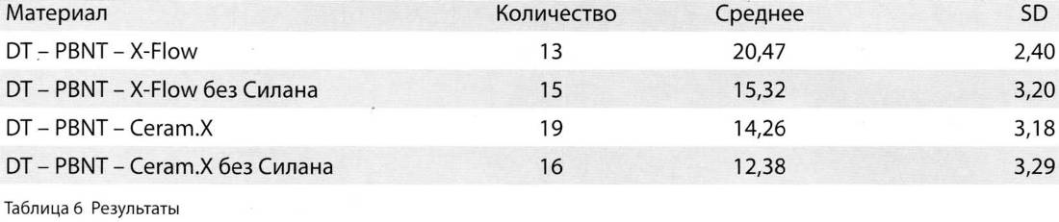

7. Предварительное кондиционирование штифта: DT Light SL

Для установки волоконного штифта необходимо не только подготовить корневой канал, но и поверхность штифта. Подготовка штифта, как правило, выполняется непосредственно в процессе приема, что делает процедуру лечения длительнее и увеличивает риск неудач. В то же время, штифт может быть подготовлен в соответствии с самыми последними технологиями в фабричных условиях. Штифты DT Light SL были разработаны в сотрудничестве с университетом города Ахен. Практикующему врачу не нужно придавать штифту форму зуба для того, чтобы достичь прочного соединения штифта.

7.1 Покрытие поверхности штифта и его активация

Поверхность штифтов DT Light SL это DT Light Post® специально обрабатывается в фабричных условиях: применяется технология, которая используется в PVD процессе.

Для того, чтобы предотвратить активацию штифта до его применения, в стоматологической практике используется дополнительный защитный слой, сделанный из ММА. Это покрытие не влияет на размеры штифта и имеет химическую и механическую защиту от крови и слюны. Также штифт соединяется и легко полимеризуется с широко распространенными композитами на основе BisGMA и/или UDMA. Благодаря этому защитному слою штифт может сохранятся месяцами или даже годами с момента его производства и до момента установки в канале. После полимеризации композит и защитный слой составляют единое целое.

7.2 Изучение стабильности поверхностного сцепления в искусственных клинических условиях

Чтобы проверить продолжительность механической стабильности покрытия, особенно в условиях имитирующих таковые в полости рта, были проведены измерения прочности и эластичности после 180 дней хранения в искусственной слюне при температуре 37°С, после чего провели сравнение с начальной прочностью эластичности. Проведено сравнение DT Light Post®, не имеющих покрытия, и DT Light Post®, имеющих покрытие соответствующее рекомендациям производителя, и DT Light SL. Все штифты имели размер №2. Рекомендованная подготовка поверхности штифта непосредственно перед установкой улучшает качество адгезии на 35% и повышает устойчивость к воздействию жидкостей по сравнению с таковыми у штифтов с необработанной поверхностью.

7.3 Изучение предела прочности на разрыв с различными композитными цементами

Цель проведения этого теста - проверить качество влияния PVD покрытия на эффективность прочности соединения штифта с различными композитными цементами, чтобы доктор мог пользоваться любым материалом по своему выбору. Материал и метод такие же самые что и в тесте, описанном в пункте 7.2

В пункте 3 указана величина гибкости DT Light SL в сочетании с различными цементами. Результаты ясно демонстрируют, что применение различных цементов не оказывает отрицательного влияния на качество адгезии.

7.4 Толщина поверхности слоя

Покрытие имеет однородную толщину 10± 5 , что является постоянной величиной и не вредит пространственному аспекту штифта, так как его величина чрезвычайно мала. Это не тот случай, когда слой праймера может влиять на положение штифта в канале, но при условии если он гомогенный и уже полимиризирован.

1. Клинический случай (шаг за шагом): DT Light Post®

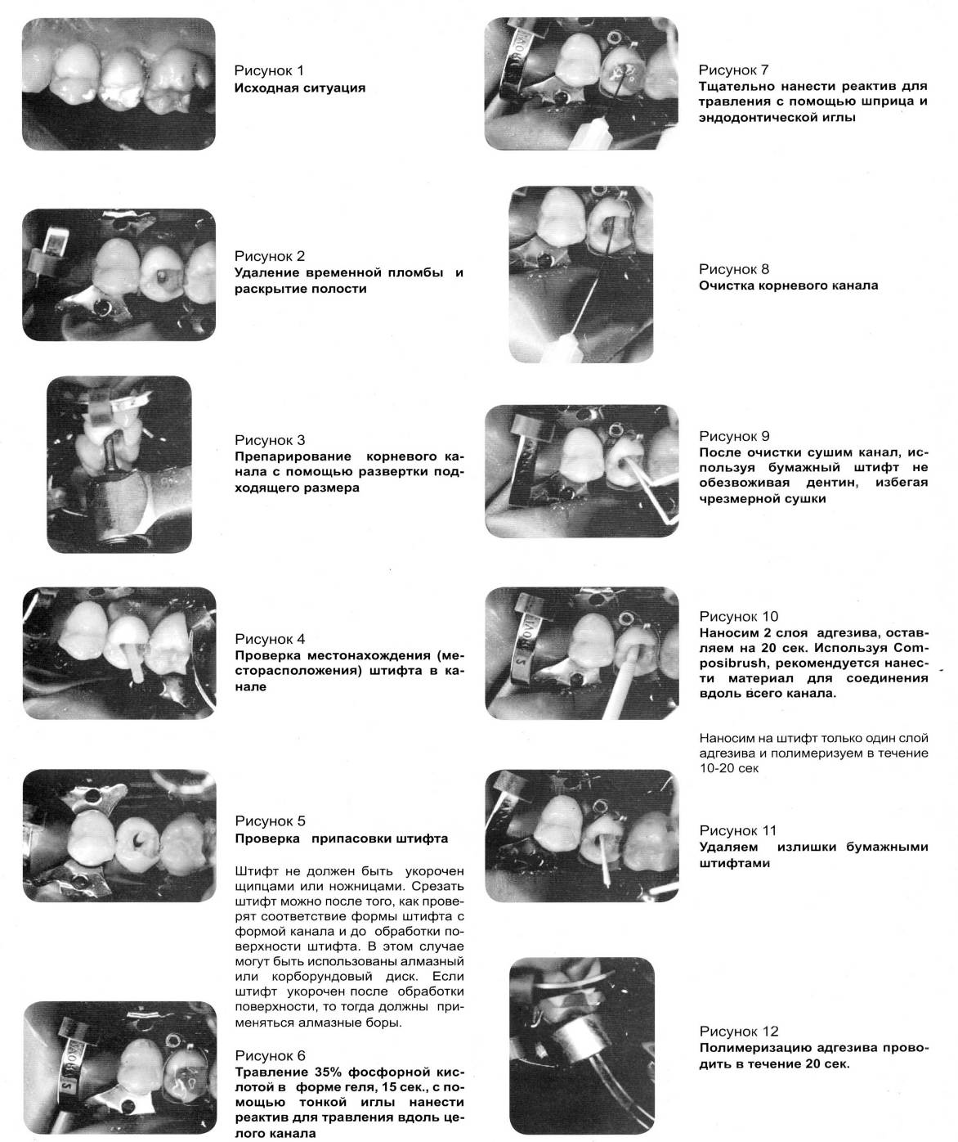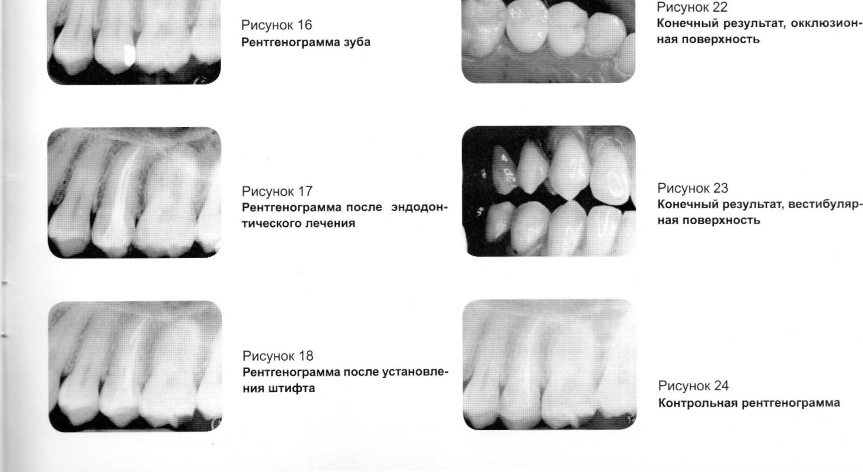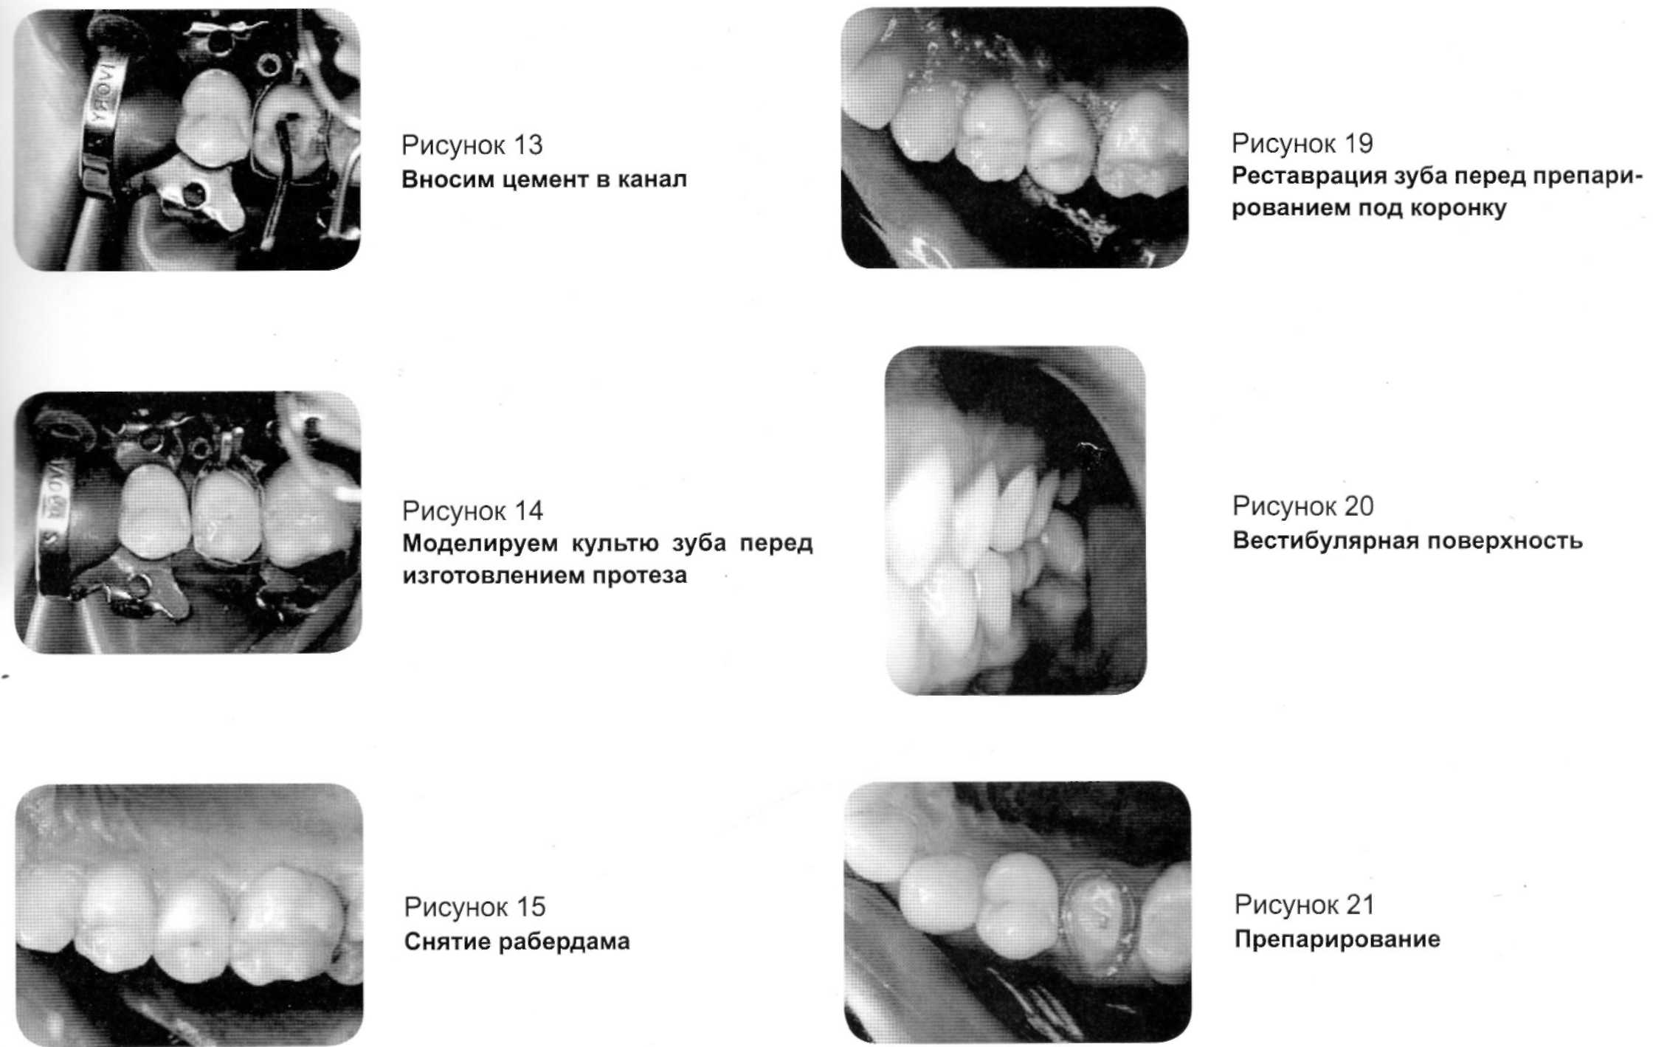

9. Методика клинического применения



DT Light Post, DT White Post, DT Light SL.

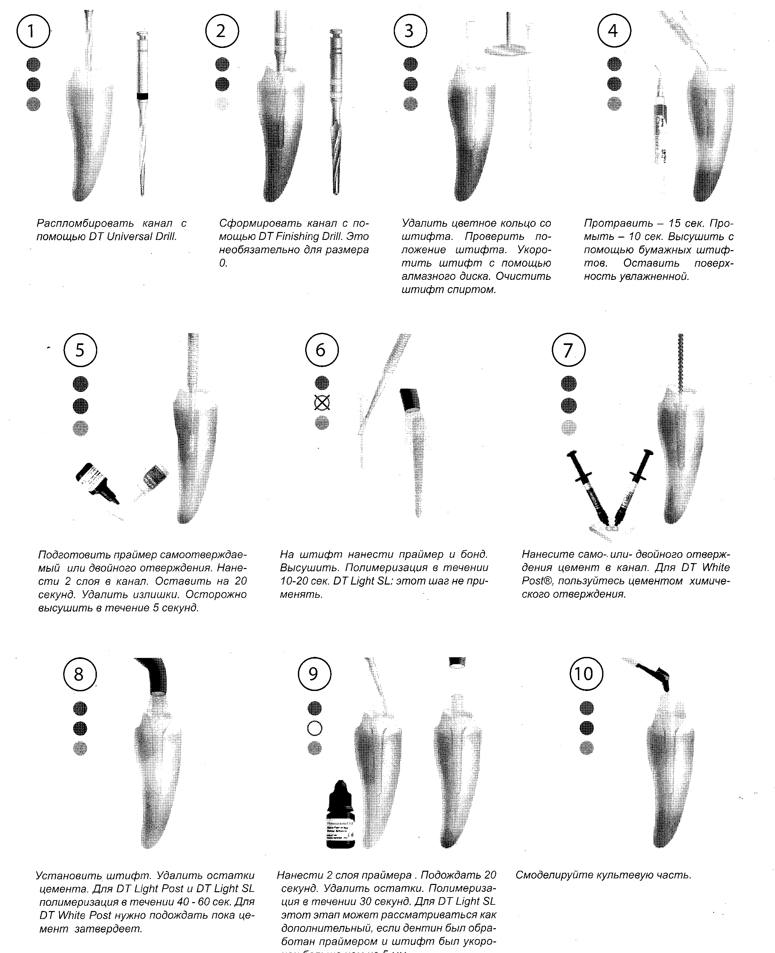

10. Вопросы и ответы

Как глубоко в корневой канал должен быть установлен штифт?

Штифт нужно устанавливать в канале, не доходя 2-3 мм до апикального отверстия.

Насколько важен коронковый дентин для того, чтобы закрепить штифт?

Для того, чтобы обеспечить стабильность штифта необходимы 2 мм здорового коронкового дентина.

На какие факторы нужно обращать внимание для того, чтобы ответить на вопрос нужно ли погружать штифт в канал после эндодонтического лечения?

Обращать внимание следует на: качество лечения корневого канала, уровень разрушения коронки зуба и положение зуба, наличие элементов восстановления коронки, плана лечения, особенности и пожелания пациента.

Возможно ли обойтись без внутриканального штифта после завершения эндодонтического лечения, если дальнейшее лечение предполагает изготовление протеза?

В этом случае мы часто рекомендуем все-таки отдать предпочтение штифту, чтобы избежать осложнений а последующая реставрация была качественной.

Какой вид композита лучше применять для моделирования культи?

Клинический опыт говорит в пользу текучих композитов, морфологические исследования высказываются в пользу микрогибридных. Наши клинические результаты положительны в отношении всех видов композитов. Таким образом, если врач отдает предпочтение какой-либо методике или материалу, он может руководствоваться данными о коронарной адаптации материала к оставшимся тканям зуба или корня. Так, например, X-Flow (Dentsply DeTrey), демонстрирует очень хорошую адаптацию к поверхности штифта и при моделировании культи.

Какие осложнения возможны при установке волоконного штифта?

Наиболее частым осложнением является расцементировка штифта, которая случается при снятии временной реставрации. На самом деле информация о расцементировке штифта описана только в случае пользовании съемными протезами.

Что можно сделать в случае расцементировки штифта?

Возможна повторная установка того же штифта, если его удалось целиком или возможна установка нового штифта. В любом случае остатки цемента должны быть удалены дрилем соответствующего размера, после чего врач повторяет процедуру нанесения адгезива.

Где самая слабая точка в системе зуб-штифт-цемент?

Расцементировка чаще всего происходит на границе дентина и цемента. Эта связь самая слабая.

Может ли прозрачный штифт быть установлен методом одномоментной техники (светоотверждаемый адгезив и цемент полимеризуются сразу и одновременно после установки штифта в канал)?

Даже если одномоментная техника кажется вам очень привлекательной, однако при этом не происходит полная полимеризация в апикальной части канала, при этом остатки мономера находятся в сферической форме или совсем свободные. Поэтому рекомендуется сначала полимеризовать адгезив, установить штифт, затем полимеризовать цемент двойного отверждения.